关于公布2022年普通话水平测试工作安排的通知
各位考生：
按照《辽宁省教育学院关于开展2022年普通话水平测试工作的通知》（辽教院发[2022]13号），结合新冠肺炎疫情防控工作部署，2022年普通话水平测试时间和报名流程已经确定，请各考生按流程及时报名和参加测试。
一、报名条件（详见※审核材料）：
1．朝阳户籍且申请教师资格国考笔试其中一科成绩合格者;
2．在朝阳缴纳社保或持朝阳居住证的外地户籍人员中申请教师资格国考笔试其中一科成绩合格者;。
3．朝阳户籍的在职教师、新闻媒体类应试人员。
二、时间安排
报名 | 申请审核 | 打印准考证 | 测试 | 发放证书
4月8日 | 4月10-15日 | 5月15-20日 | 5月28-29日 | 完成测试后三个月内  （具体发放证书时间请及时关注“朝阳市教育局”官网通知）

三、报名测试流程
网上报名→申请审核→打印准考证→测试→证书发放
（一）网上报名
费用说明：本次测试网络免费报名，不收取测试费用。
1.报名网址：http://ln.cltt.org/baoming
2.报名步骤：
（1）登陆“辽宁省普通话水平测试在线报名系统（http://ln.cltt.org/baoming）”认真阅读“报名介绍”，了解报名的方法和要求，点击“我要报名”；
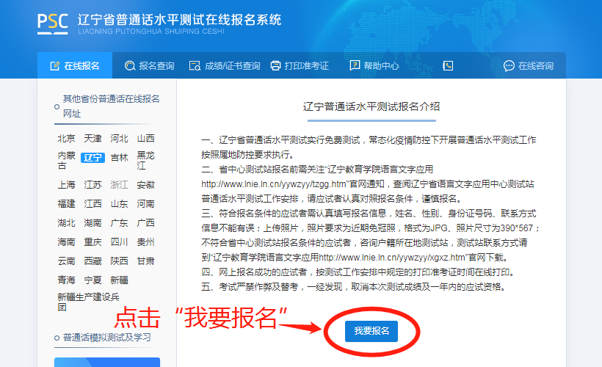
（2）点击“选择城市/机构”中的 “朝阳市”，根据提示选择对应的选项后，点击“下一步”按钮；
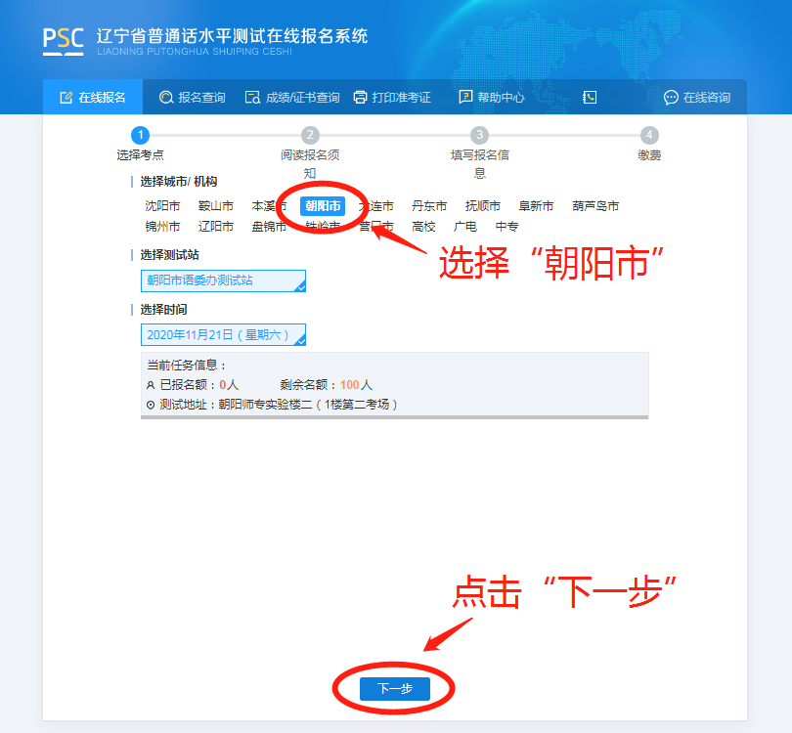
（3）填写完整的个人信息后，上传个人电子版照片，个人电子版照片要求：近期免冠彩色照片，白底，像素不低于390*567，大小不超过200kb。认真审核所填信息，无误后点击“下一步”按钮（点击此按钮后信息无法进行修改），如信息有误、照片不符合要求则报名无效；
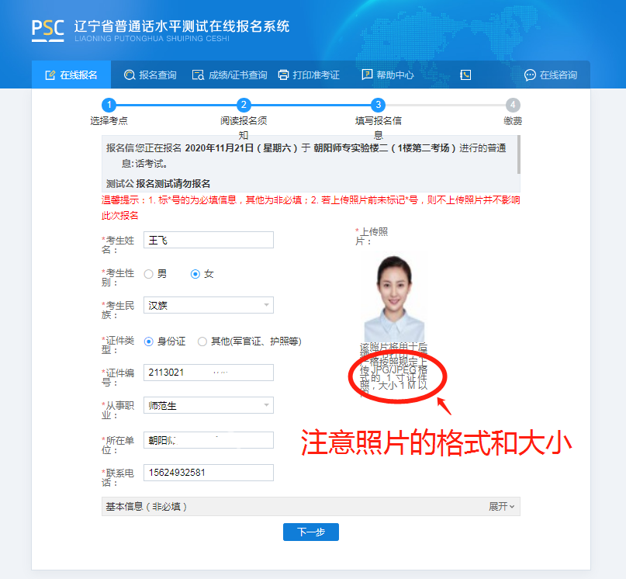
进行信息验证，完成报名环节。
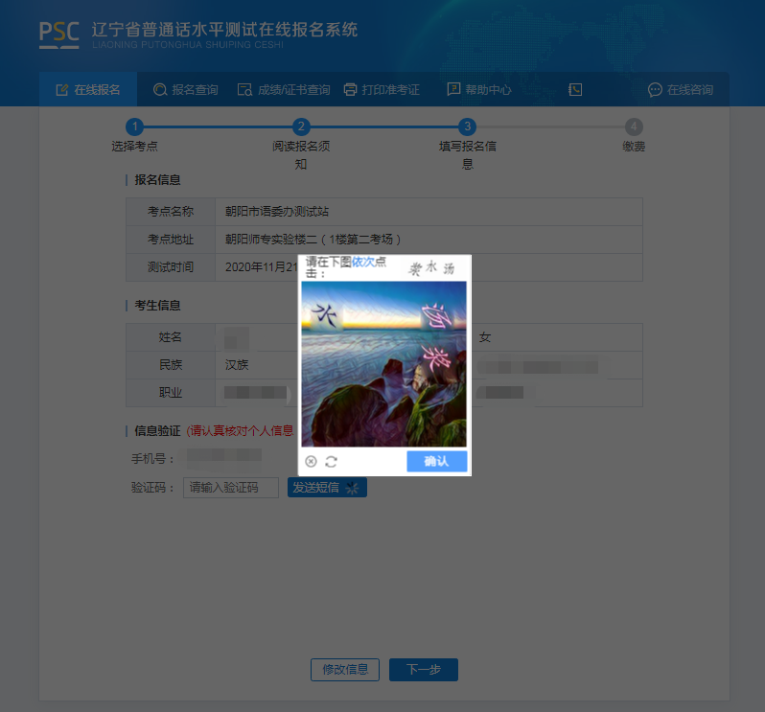
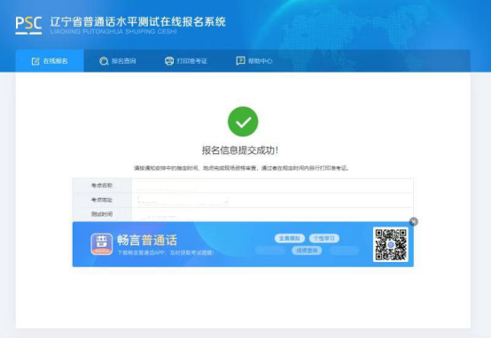
（4）出现“报名信息提交成功！”后，网上报名环节结束。如要确认个人报名是否成功，请点击上侧的功能菜单“报名查询”。
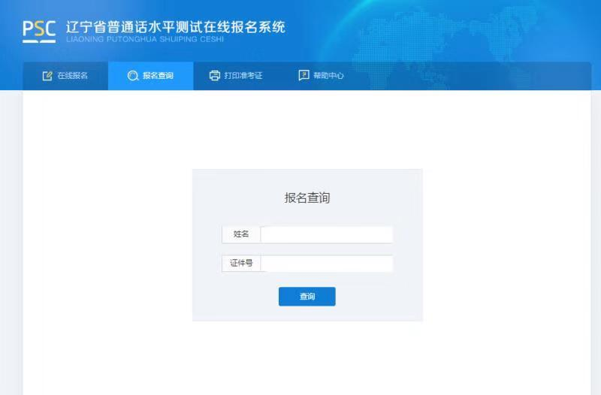

（二）申请审核
1.注册账号
（注：“朝阳市政务服务网”账号与“辽事通”账号为统一账号，如已有“辽事通”账号，可直接查看下一步“2.登陆、申请”。）
（1）登陆“朝阳市教育局”网站（http://jyj.zgcy.gov.cn/）
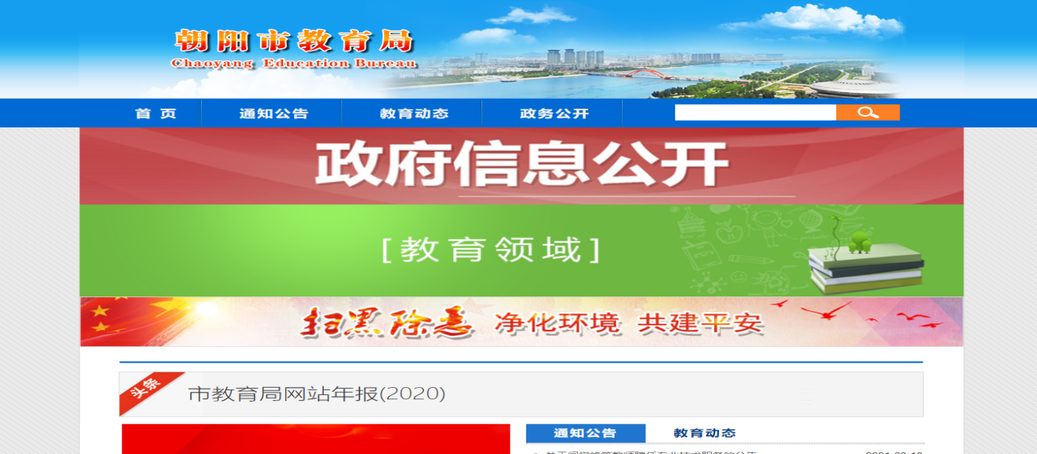
（2）向下滑动页面，点击“政务服务”，进入“朝阳市政务服务网”。
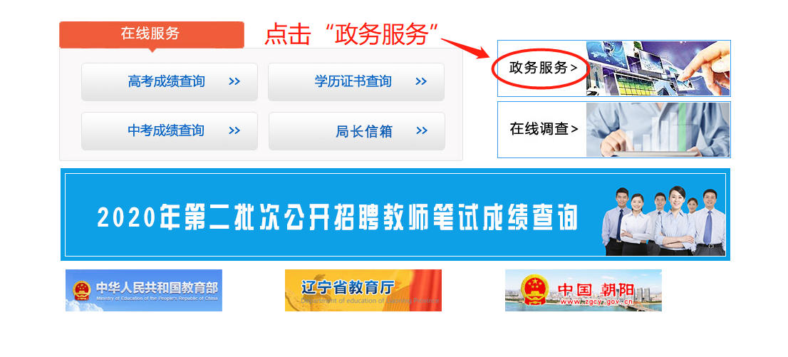
（3）点击右上角的“注册”进入注册页面；
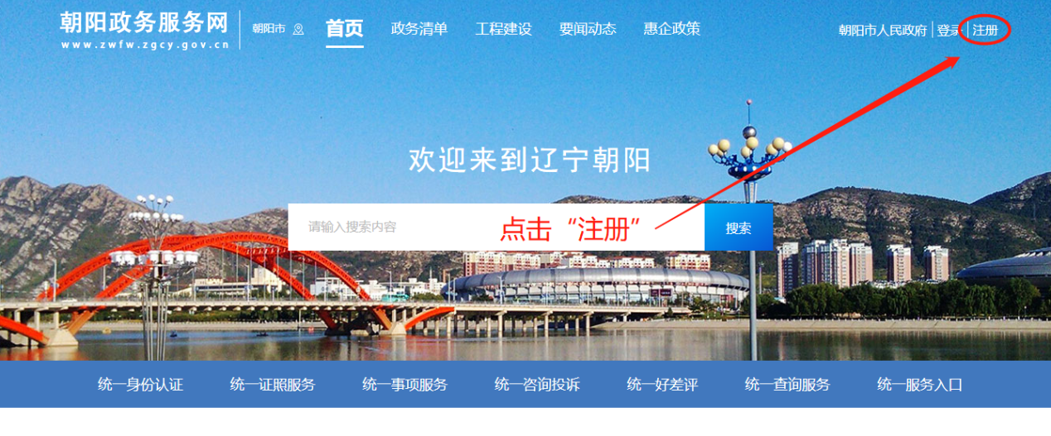
选择“自然人用户”进行注册，填写基本信息；
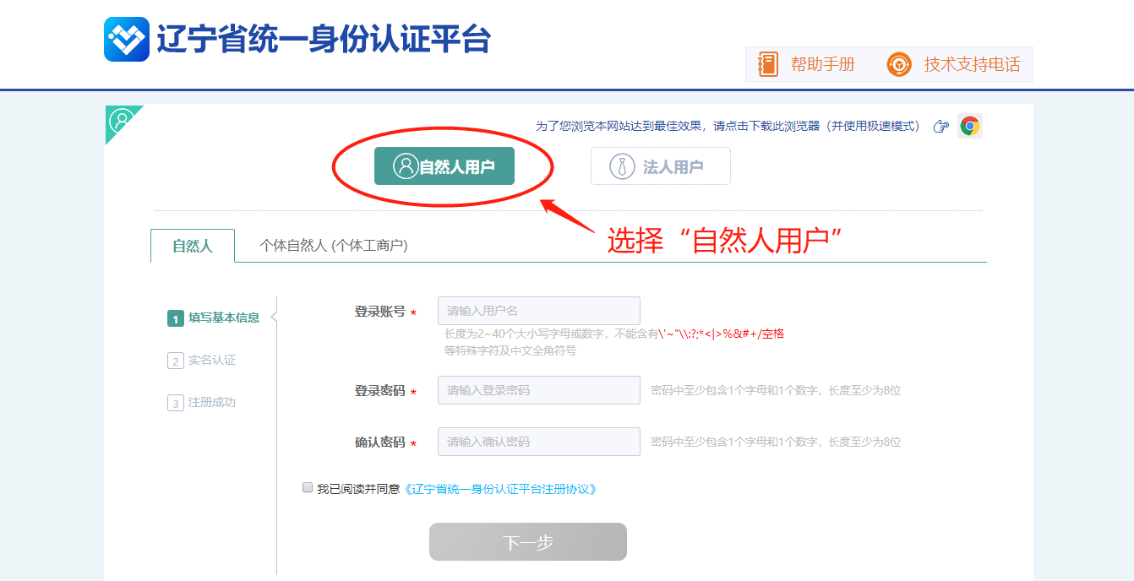
完成实名认证，注册成功。

2.登陆、申请
注册成功后回到朝阳市政务服务网本页面进行登陆；
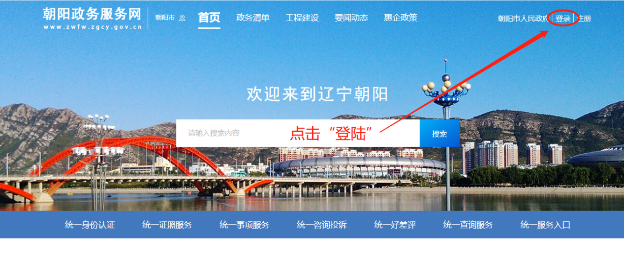
在“个人办事”中，点击“其他”；
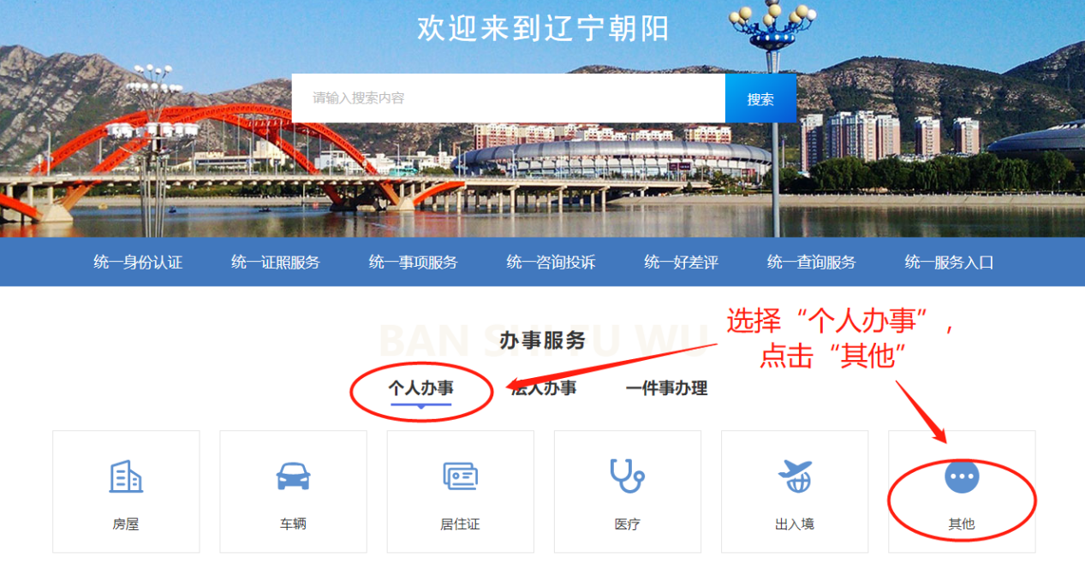
在“个人办事”下的“服务部门”中找到“朝阳市教育局”；
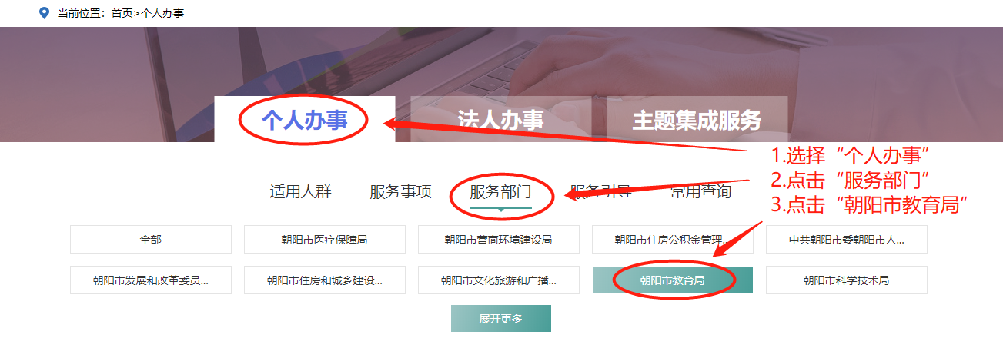
下拉网页点击“普通话水平测试等级证书核发”打开页面。
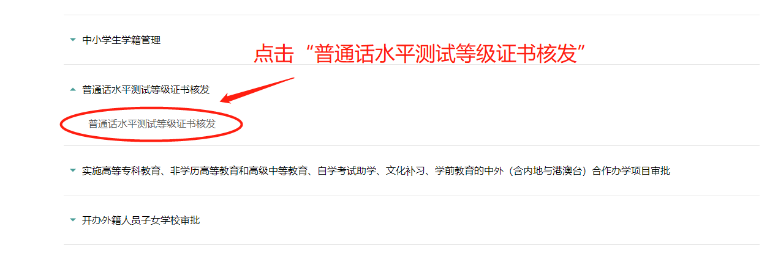
点击“开始申请”；
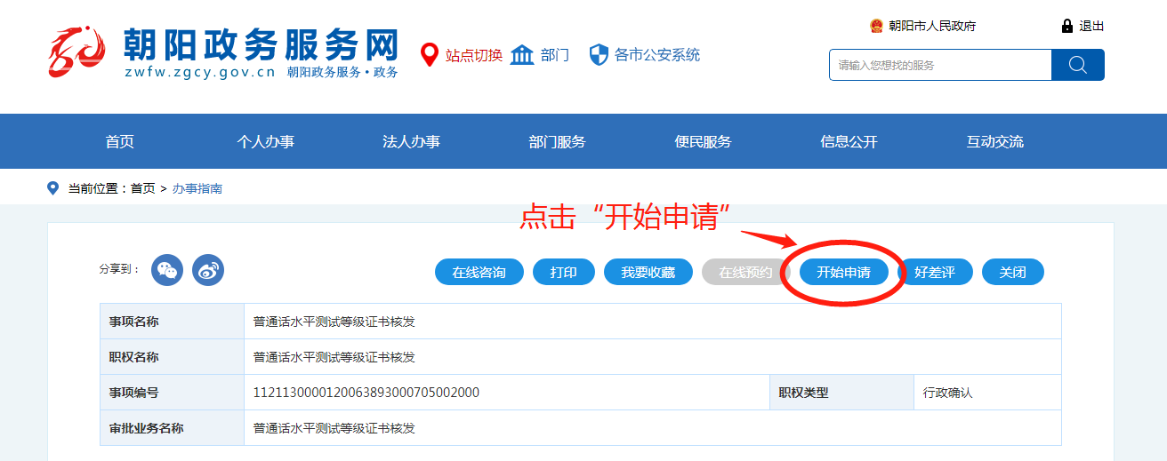
核对并填入申报信息；
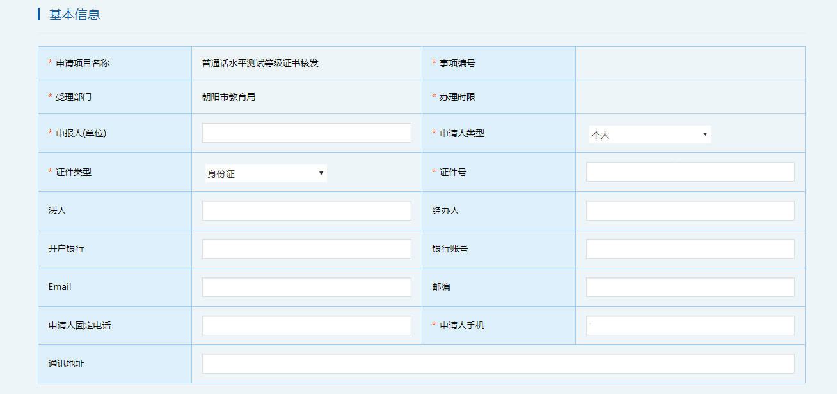
在“申报材料”中点击“上传文件”，所需上传文件详见“※审核材料”；
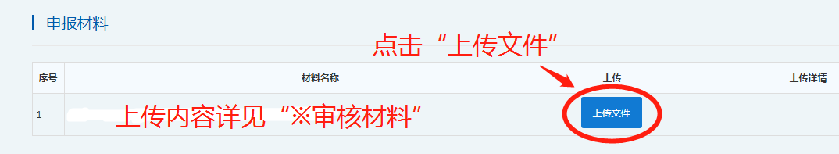

※审核材料：
①本地户籍社会考生需上传身份证正反面清晰照片、本地户口簿本人页清晰照片，申请教师资格证笔试成绩合格截图
②在朝阳缴纳社保的外地户籍考生，上传身份证正反面照片和朝阳人社部门制发的本人社保卡正面照片（或机打个人社保缴费证明照片，可在各行政服务中心的电脑服务端打印）；
③在朝阳办理居住证的外地户籍考生，上传身份证正反面照片和朝阳制发的居住证的正反面照片；
④本地高校在校学生需上传身份证正反面清晰照片、学生证封面及证内信息页清晰照片。
⑤本地在职教师需上传身份证正反面清晰照片、教师资格证清晰照片，新入职的非师范专业教师需上传身份证正反面清晰照片、本单位入职的完整劳务合同照片。
因不按要求上传照片导致没有通过审核而耽误考试的，后果自负。
上传相应的审核材料后，直接点击“提交申请”。
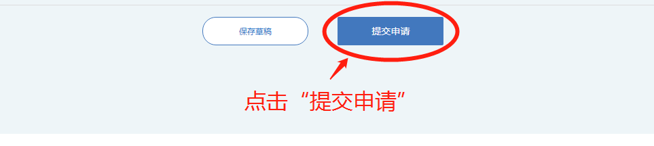
3.审核结果
页面提示申请成功后，考生可在4月15日前通过“朝阳市政务服务网（http://zwfw.zgcy.gov.cn）”登陆个人账号查询审核结果。
通过审核后，具体测试时间、地点以准考证为准。请考生认真阅读《普通话测试考生须知》，按照相关要求做好体温监测记录，以免影响考试。
（三）打印准考证
通过审核的考生，请按“时间安排”中规定的日期登陆“辽宁省普通话水平测试在线报名系统（http://ln.cltt.org/baoming）”自行打印准考证。
（四）测试
通过审核的考生要认真阅读“普通话水平测试考生防疫安全须知（附件2）”，严格按“普通话水平测试考生防疫安全须知”的防疫要求，携带准考证、身份证等有效身份证件及朝阳市2022年普通话水平测试考生体温测量表及安全考试承诺书（见附件3），佩戴口罩，出示“国务院客户端疫情防控行程卡”绿码，提前30分钟到达考点经过疫情防控检测后参加测试。进入考点后请按考务人员指引按照流程参加测试，各测试环节全程单向行进，测试完成后立即离开校园，不得逗留。
（五）证书发放
考生在测试后，按照“时间安排”中的要求，本人凭身份证原件领取证书。由他人代领证书的，需提交考生身份证复印件及代领人身份证原件。我站不负责无限期保存证书，不按规定时间领取证书，出现证书丢失等问题由考生自行负责。本次考试提供快递证书服务，快递为到付，考生自愿选择。
考试期间咨询电话:0421-6681751，0421-6681744，请考生在工作时间内拔打电话。
温馨提示:1.请考生密切关注朝阳市教育局官方网站，如出现因防疫需要延迟考试等情况，均提前在朝阳市教育局官方网站通知。
2.本单位未委托任何报名机构组织报名，报名无任何收费，请考生注意甄别，以免上当。
附件：1. 朝阳市2022年普通话水平测试应对新型冠状肺炎疫情工作方案
2. 普通话水平测试考生防疫安全须知
3. 朝阳市2022年普通话水平测试考生体温测量表及安全考试承诺书
朝阳市语言文字工作委员会办公室
2022年3月14日
附件1：
朝阳市2022年普通话水平测试
应对新型冠状肺炎疫情工作方案

为贯彻落实《辽宁教育学院关于在疫情防控下统筹做好普通话水平测试相关工作的通知》的精神，确保参加普通话测试的考生和考试工作人员的生命安全和身体健康，保障朝阳市2022年普通话水平测试工作安全有序进行，结合教育部考试中心组考防疫工作的意见要求，制定本方案。
一、组织机构
成立新型肺炎疫情防控工作小组：
组 长：李鹏宇
副组长：梁国云 王丽颖
成 员：王雪源 佟国强 刁成海
梁国云、王丽颖全面负责测试过程中新型肺炎疫情防控工作；
小组成员组织实施各项应急准备和应急处置工作；测试过程中的新型肺炎疫情防控工作；测温和安检工作由小组成员负责。
二、落实组织测试环节防疫措施
（一）测试前的防控准备
1.体温检测
提前14天对所有参与人员进行日常体温测量和身体健康状况监测，所有参加此项工作的人员，考前3天内有发热症状的一律不能参与此项工作。如考生为新冠肺炎确诊病例、无症状感染者、疑似患者、确诊病例密切接触者，或治愈未超过14天的病例、不能排除感染可能的发热患者，不得参加本次考试。
2.设置考点、考场
2.1设置体温检测点
在考生和考试工作人员进入考试区域的入口处设置体温检测点，对所有进入考点人员进行体温测量。同时，设置体温异常者复检室等，供检测不合格人员短时休息调整使用。
2.2准备防疫用品
配备口罩（一次性使用医用口罩或医用外科口罩）、一次性手套、水银体温计、手持式体温检测仪、速干手消毒剂。
2.3布置考场
考场内座位设置前后左右均保持大于100厘米的间距，考场安排考生人数不超过20人/考场。
2.4考点消毒
考前，考点要在卫生健康部门、疾控机构指导下，指定专人对考试场所、通道、区域、桌椅等进行清洁消毒,明确张贴完成标识，消毒后要进行通风。
（二）测试中的防控措施
1.合理规划测试场地的分区及布局
规定明确的功能分区，包括测温区、安检区、候考区、备考区、测试区、隔离区等，做好线路的指引，实行预约分流，分批错时等管理措施，引导参加测试的人员保持合理间距，有效控制人流和保持人员间距不小于1米。
2.体温检测
所有考生、考试工作人员体温低于37.3℃方可进入考点。第一次测量体温不合格的，可适当休息后使用其他设备或其他方式再次测量。仍不合格的，须依据防疫工作要求结合卫生监控、疾控机构和医疗机构意见，凡不具备相关条件的，一律不得进入测试区域。
3.防护和消毒要求
关于防护。考生不得因为佩戴口罩影响身份识别。考点入口负责体温测量的工作人员要佩戴一次性使用医用口罩和一次性手套；考务人员全程佩戴一次性使用医用口罩。所有考生、考务人员必须随时做好手卫生。
关于消毒。除了考前要进行至少一次彻底的卫生大扫除和至少一次预防性消毒以外，在每天考试结束后，要对考场再做一次预防性消毒。要在每批次人员备考和测试后进行通风。
（三）测试结束后的防控措施
考生散场时要按考务人员的指令有序离场，不得拥挤，保持人员间距。安排考生错峰离场。
三、测试过程中异常情况处置
1.考生要在测试点门口或在测试过程中有发热（温度≥37.3℃）或呼吸道症状，立即送入临时隔离室，由专业人员对其复测体温，并询问其流行病史（“四问”：一问发病前14天是否有重点疫区居住或旅行史；二问发病前14天是否与新冠肺炎病例或无症状感染者有接触史；三问发病前14天是否接触过来自有病例报告社区的发热或有呼吸道症状的人员；四问是否有境外居住、旅行史或与境外人员接触史等），做好记录。
2.如无流行病学史，立即送考生到发热门诊就诊。
3.如果有流行病学史，应立即上报市教育发展中心和市疾控部门并拨打120电话，在防护措施符合要求的情况下，转运至邻近发热门诊。在疾控部门的指导下，对临时隔离室及5米范围内环境进行消毒。

附件2：
普通话水平测试考生防疫安全须知

2022年朝阳市普通话水平测试将于2022年5月末进行。目前新冠肺炎疫情防控已经进入常态化，为保障考生健康安全和考试的平稳顺利进行，请广大考生严格执行如下防疫要求：
1.考生须考前连续14天进行体温监测及记录。考试当日考生须持有 “国务院客户端疫情防控行程卡”绿码，进行人脸识别及测温后方能进入考点参加考试。
2.考生本人及家人考前尽量减少外出，避免走亲访友聚餐、减少到人员密集的公共场所活动；考前严禁去重点地区旅行。
3.考生须依据具体考试时间提前60分钟到达考试地点进行入场验证。验证后须听从考试工作人员指挥，分散、有序进入考试场地，进退考场、如厕时均须与他人保持1米以上距离，考生之间避免近距离接触交流。考生原则上应佩戴口罩参加考试。
4.考生应如实、完整的填写体温测量表，签署安全考试承诺书，于考试当天入场时交给监考员，考生须每日进行身体健康监测，如实填写《辽宁省朝阳市2022年普通话水平测试考生体温测量表及安全考试承诺书》，对于刻意隐瞒病情或者不如实报告发热史、旅行史和接触史的考生，以及在考试疫情防控中拒不配合的人员，将按照《治安管理处罚法》、《传染病防治法》和《关于依法惩治妨害新型冠状病毒感染肺炎疫情防控违法犯罪的意见》等法律法规予以处理。
5.从境外和国内疫情中高风险地区来朝阳市参加考试的考生要提前做好核酸检测，进入考点时需提供48小时内本人核酸阴性检测报告，方可参加考试。
6.考前如果出现发热、乏力、咳嗽、呼吸困难、腹泻等病状应按规定及时就医，并立即报告本人所在学校或本单位负责人及朝阳市普通话测试机构。未被确诊为新冠肺炎的考生，须携带核酸检测阴性证明，方可参加考试。
7.考生须及时关注本人考试所在市疫情防控要求，按相关要求做好疫情自查和防控措施。

附件3：
辽宁省朝阳市2022年普通话水平测试考生
体温测量表及安全考试承诺书
注：考生于考试当天入场时交给监考员方能参加考试。此表由市普通话测试机构留存。
姓名： 考生号： 所在学校（单位）：
天数 | 日期 | 体温℃ | 本人及家人是否有发热、咳嗽等症状 | 是否接触境外人员或  中高风险地区人员 | 所在城市
前第1天 | 月 日 |  | 否□ 是□ | 否□ 是□
前第2天 | 月 日 |  | 否□ 是□ | 否□ 是□
前第3天 | 月 日 |  | 否□ 是□ | 否□ 是□
前第4天 | 月 日 |  | 否□ 是□ | 否□ 是□
前第5天 | 月 日 |  | 否□ 是□ | 否□ 是□
前第6天 | 月 日 |  | 否□ 是□ | 否□ 是□
前第7天 | 月 日 |  | 否□ 是□ | 否□ 是□
前第8天 | 月 日 |  | 否□ 是□ | 否□ 是□
前第9天 | 月 日 |  | 否□ 是□ | 否□ 是□
前第10天 | 月 日 |  | 否□ 是□ | 否□ 是□
前第11天 | 月 日 |  | 否□ 是□ | 否□ 是□
前第12天 | 月 日 |  | 否□ 是□ | 否□ 是□
前第13天 | 月 日 |  | 否□ 是□ | 否□ 是□
前第14天 | 月 日 |  | 否□ 是□ | 否□ 是□
考试当天 | 月 日 |  | 否□ 是□ | 否□ 是□
本人及家人身体不适情况、接触境外人员或中高风险地区人员情况记录
考生承诺 |  | 本人承诺：我已知晓《考生防疫须知》，并保证严格按照须知内容执行。我将如实填写健康卡，如有发热、乏力、咳嗽、呼吸困难、腹泻等病状出现，将及时向本人学校或本单位负责人及报名所在地教育招生考试机构报告，并立即就医。如因隐瞒病情及发热史、旅行史和接触史等引起影响公共安全的后果，本人将承担相应的法律责任，自愿接受《治安管理处罚法》《传染病防治法》和《关于依法惩治妨害新型冠状病毒感染肺炎疫情防控违法犯罪的意见》等法律法规的处罚和制裁。  本人签字： 日期： 年 月 日

